编 号：0284-2020
认证审核计划
1．客户名称： | 成都远谊办公设备有限公司
2．审核领域  审核类型 | 测量管理体系 二阶段
3．审核目的 | □文件审核：  ■ 现场审核：评价企业测量管理体系的实施情况及其有效性，以确定是否推荐认证。
4．审核范围 | 涉及的场所及地址：  成都市新都区成都家具产业园列维士路88号
4．审核范围 | 涉及的产品（服务）/活动：  办公家具、学校家具、酒店家具、实验室家具、医用家具、教学家具、校用家具、公寓家具、儿童家具、康养家具、养老家具、金融家具、钢木家具、木质家具、金属家具、板式家具、木制家具、钢制家具、实木家具、软体家具、塑料家具、玻璃家具、玻钢家具、教学设备、教学仪器、图书馆家具、综合类家具、公共区域家具、适老家具、民用家具、医疗家具、医院家具、竹藤家具、养老院家具、学生公寓多功能家具、固装家具、定制家具、厨房用具、幼儿家具、户外休闲家具、藏式家具、石材家具、竹家具、藤家具、实验室设备、班台、办公桌、职员桌、文件柜、会议桌、主席台、茶几、洽谈桌、学习桌、条桌、屏风、工作位、工作台、写字桌、花架、人脸识别柜、衣柜、工位器具柜、钢制文件柜、智能回转柜、博古柜架、储藏柜架、茶水柜、电视柜、密集架、无轨密集架、书架、书车、书梯、货架、班椅、办公椅、班前椅、职员椅、会议椅、学习椅、主席椅、写字椅、沙发、礼堂椅、机场椅、公寓床、公寓椅、床、床头柜、床垫、审判桌、审判椅、书记员桌、书记员椅、诉讼桌、诉讼椅、卡座、电动餐桌、餐桌、餐椅、备餐柜、升降课桌椅、塑料桌椅、课桌、课椅、贵宾沙发、书包柜、战斗服架、战士床、钢制衣柜、试验台、警用装备用具、公共区域座椅、制式营具的研发、设计、生产、销售、技术支持、配送安装、装卸搬运、改造、维修、售后服务、保养服务以及电子保密柜、智能数字化保险柜、保险柜、枪弹柜、枪支弹药一体专用保险柜、金融机具、金库门、智能金库、结构性金属制品的销售及售后服务
4．审核范围 | 涉及的时期：自2020年12月23日 上午至本次现场审核结束日
5.审核准则 | ■ GB/T19022-2003/ISO10012:2003  ■ 企业测量管理体系文件 （版本号： MM-2020,MM-MP-4--8.4 ）  ■ 国家相关法律、法规、规章、技术规范和顾客、行业标准或规定。
6.审核方法 | 现场和远程
7.资源要求 | - 企业提供认证审核所需必要的计算机、打印机，配备3名向导员；  - 企业提供认证审核关键区域必要的交通工具和向导。  （3） 企业提供必要的文件及获得信息的途径；  （4） 企业向审核组明确现场安全、保密规定和其它相关要求。
8.审核组成员 | 组内身份 | 天数 | 注册(确认)级别 | 注册(确认)编号 |  | ISC编号 | 电话
郭小红 | 组长 | 1.0 | 审核员 | 中认协评[2019]31号ISC[S]0284 |  | ISC[S]0284 | 13979125263
胡琳 | 组员 | 1.0 | 审核员 | 中认协评[2019]228号ISC[S]0373 |  | ISC[S]0373 | 15882163738
程万荣 | 组员 | 1.0 | 审核员 | 中认协评[2019]106号ISC[S]0056 |  | ISC[S]0056 | 13982370520
注：必要时，审核组长在征得贵方同意后，可调整本计划。
填写说明：
1.与本项目相关的专业人员应注明专业代码，技术专家还应注明技术职称或职务和单位名称；
2.组内身份包括：组长、专业审核员、组员、技术专家、实习审核员、观察员。
审核组长： 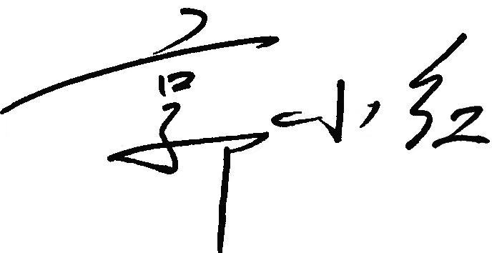  日 期： 2020年12月19日 |  |  |  |  | 认证部负责人审批 ：（盖章）  日 期：
企业代表：
日 期： 2020年12月19日
审核日程安排表见后页

附：审核日程安排表
审核日期 | 审核时间 | 受审部门 | 审核条款
文件审核
2020-12-22 | 8：30—17：30 | 职能部门 | 应对企业文件和资质的符合性，结出评价
现场审核
2020-12-23 | 8：00—8：30 | 首次会议 | 审核组长主持：介绍认证审核目的、范围、准则、方法、审核员、计划和不合格判断原则等，企业介绍企业领导及分工，测量管理体系工作介绍。
2020-12-23 | 第一组（郭小红）
2020-12-23 | 8：30—9：00 | 管理层 | 4,5,8.1,8.4.1
2020-12-23 | 9：00—12：00 | 品控部 | 5.1、5.2、5.3、5.4、6.1、6.2、6.3、6.4、7.1、7.2、7.3、8.1、8.2、8.3、8.4
2020-12-23 | 13：00—15：30 | 行政部 | 5.1，6.1,6.2
2020-12-23 | 第二组（胡琳）
2020-12-23 | 8：30—10：00 | 设计部 | 5.1，6.3,7.2, 8.3
2020-12-23 | 10：00—12：00 | 销售部 | 5.2，6.2.3，8.2.2
2020-12-23 | 13：00—15：30 | 财务部 | 5.1，6.3
2020-12-23 | 第三组（程万荣）
2020-12-23 | 8：30—12：00 | 生产部 | 5.1、5.3、6.2、6.3、6.4、7.1、7.2、7.3、8.2、8.3、8.4
2020-12-23 | 13：00—15：30 | 采供部 | 5.1，6.2.3，6.4，8.3
2020-12-23 | 审核组
2020-12-23 | 15：30—16：00 | 审核组 | 审核组内部沟通
2020-12-23 | 16：00—16：30 | 受审核方领导 | 审核组向企业代表介绍认证审核活动，说明认证审核发现；确认测量管理体系认证报告；征求企业领导意见
2020-12-23 | 16：30—17：00 | 受审方 | 1、审核组介绍认证审核活动，确认认证审核发现和测量管理体系认证报告，听取企业意见；  2、审核组对认证后续活动提出要求；  3、企业领导讲话：对认证审核活动发表意见。

编制： 2020 年12月 19日

企业领导确认签字： 2020 年12月 19日

